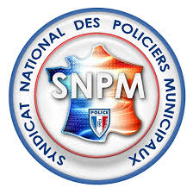 SYNDICAT NATIONAL DES POLICIERS MUNICIPAUX

LE SNPM INVITE A LA TABLE RONDE SUR LE CONTINUUM DE SECURITE A NICE LE 26 MARS 2018.
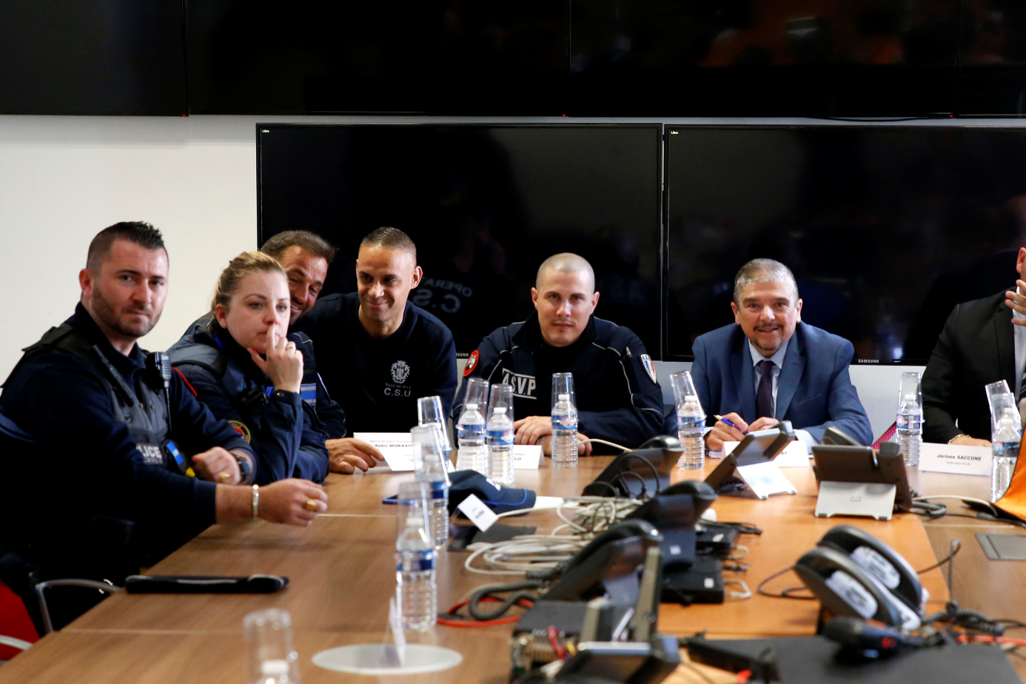

Le 26 mars 2018, à Nice, les députés Alice Thourot et Jean Michel Fauvergue ont participé à une table ronde sur le continuum de sécurité, rassemblant les forces de sécurité (Police nationale, Gendarmerie nationale, Police municipale) et les sociétés de sécurité privée.
Les travaux de cette commission nationale ont été ouverts par Monsieur Jean Gabriel Delacroy sous Préfet et directeur de cabinet du préfet. Le SNPM seul syndicat invité à cette table, était représenté par son président Yves Bergerat.
En préambule, a été abordé l’amélioration de l’efficience des différents services face à l’organisation et la gestion de la sécurité de grands événements, tel que pour exemple : le carnaval de Nice. La pertinence des cercles concentriques de sécurité de sécurité a aussi été évoquée.
Des précisions notables ont été apportées par les forces de sécurité engagées et le rôle des sociétés privées sur un tel événement.
Les travaux de cette commission ont pour but de permettre de mieux travailler ensemble (PN, GN, PM et sociétés de sécurité). Un rapport sera rendu vers la fin du mois de juin avec des propositions.
L’échange d’idées des participants à cette table ronde a permis d’émettre un avis, et de présenter un plus grand nombre de propositions permettant d’atteindre cet objectif.
Le SNPM a fait valoir certaines positions défendues par notre syndicat, comme par exemple l’obligation pour tous les policiers municipaux de bénéficier du même type d’armes, que les autres forces de sécurité. Le récent attentat de Carcassonne et Trèbes, prouve que les fonctionnaires de PM doivent avoir les moyens de se protéger afin de pouvoir apporter leur aide. Le seul port d’un gilet pare-balle n’est pas une réponse acceptable. Seul l’armement peut permettre d’assurer une véritable sécurité aux fonctionnaires, qui sont principalement, les primo intervenants. Il y a actuellement en France une police municipale à quatre vitesses :
- Ceux qui ont la chance d’être dotés de PSA.
- Ceux qui sont dotés de 38 spécial.
- Ceux qui sont dotés de taser ou matraque voire bombe lacrymogène.
- Et ceux, qui hélas ne possèdent rien ou un gilet pare-balle, et qui font face aux plus grands des dangers avec leur seule volonté de bien faire leur devoir.
Pourtant, tous les policiers municipaux ont en commun les mêmes missions, les mêmes risques, les mêmes expositions au danger.
Le SNPM a fait remarquer l’abnégation de ces fonctionnaires, toujours prêts à intervenir malgré ce manque de moyen. Le SNPM a posé une véritable question : Quel policier national ou gendarme accepterait d’exécuter ces missions dans les mêmes conditions ?
La possibilité de récupérer des missions relevant de la PN ou de la GN pour une meilleure répartition des taches a été abordée. Le SNPM a expliqué que les PM étaient plutôt favorables à ce genre de dispositions, dans la mesure où cela ferait progresser notre façon de travailler. Mais ces nouvelles attributions devront obligatoirement passer par une révision de compétences et qualifications, au niveau législatif. Bien sur il faudra tenir compte de la revalorisation de notre volet social. Il est inconcevable qu’alors que tous les acteurs de la sécurité aient leurs primes intégrées dans le calcul des pensions de retraite (police nationale, gendarmerie, sapeurs pompiers, douanes, l’administration pénitencière), que seuls les policiers municipaux ne puissent en bénéficier équitablement. Cela représenterait un signal fort de reconnaissance de notre profession. Les policiers municipaux méritent de voir enfin ce statut social avancer.
Le SNPM veillera à ce que toutes prérogatives supplémentaires soient assujetties à la révision de notre volet social.
La commission a pris note des diverses interventions, souhaitons que cela soit profitable à notre profession.
YVES BERGERAT, PRESIDENT NATIONAL DU SNPM.

